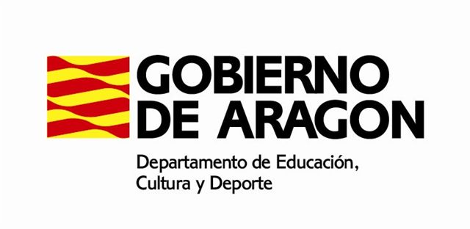

SEMANA DE
BÚBAL EN ARAGONÉS

DEL 25 AL 29 DE JUNIO DE 2018
DESTINADO A CHICAS Y CHICOS DE 12 A 16 AÑOS
CUOTA DE INSCRIPCIÓN, 100 €

FICHA DE PREINSCRIPCIÓN

Nombre y apellidos participante … … … … … … … … … … … … … … … … … … … … …

D.N.I. … … … … … … … … … Fecha de nacimiento … … … … … … … … ... … … … …

Nombre y apellidos solicitante … … … … … … … … … … … … … … … … … … … … … …

(madre/padre o tutora/tutor legal) D.N.I. … … … … … … … … … …

Dirección … … … … … … … … … … … … … … … … … … … … … … … … … … … … …

Localidad … … … … … … … … … … … Teléfono de contacto … … … … … … … … …

PROCEDIMIENTO DE INSCRIPCIÓN

Preinscripciones: Enviando este boletín debidamente cumplimentado a la dirección de correo electrónico actividadeslenguas@aragon.es , desde el 19 de mayo, hasta el 3 de junio, como fecha límite. Serán necesarias al menos 20 solicitudes para garantizar el desarrollo de la actividad. A partir de este mínimo, el plazo de inscripción podrá ser ampliado hasta la cobertura del total de las 30 plazas disponibles.
El listado de solicitudes será publicado el día 7 de junio a partir de las 13 horas en www.lenguasdearagon.org y en www.comarcaaltogallego.es.
En el caso de existir más solicitudes que plazas ofertadas, se procederá a un sorteo que tendrá lugar el día 8 de junio a las 10 horas y cuyo resultado podrá conocerse también a través de www.comarcaaltogallego.es y www.lenguasdearagon.org.

*Los límites máximos y mínimos de edad para participar en esta actividad, habrán de corresponder en todo caso con los años cumplidos en las fechas del desarrollo de la misma.
Formalización de la inscripción: Una vez adjudicadas las plazas, éstas serán formalizadas mediante abono de la cuota (en el nº de cuenta que se indique en su momento) y el envío del justificante de pago a la dirección de correo electrónico actividadeslenguas@aragon.es entre los días 8 al 15 de junio. La entrega del justificante del abono de la cuota de inscripción en el plazo previsto supone la adjudicación definitiva de la plaza. L@s solicitantes que no formalizaran su inscripción en el plazo establecido, perderán todos los derechos a la plaza adjudicada en el sorteo, ofertándose las plazas disponibles por riguroso orden del sorteo entre quienes quedaran fuera de la primera adjudicación.

(Firma y DNI del solicitante, madre/padre o tutora/tutor)
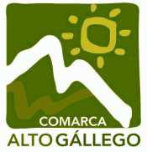

COMARCA ALTO GÁLLEGO
C/ Secorún, s/n. 22600 Sabiñánigo

Tel. 974 483 311 Fax 974 483 437 www.comarcaaltogallego.es
www.lenguasdearagon.org

Conforme a lo establecido en la Ley Orgánica 15/1999, de 13 de diciembre, de Protección de Datos de Carácter Personal, le informamos de que los datos recogidos formarán parte de un fichero bajo responsabilidad de la Comarca Alto Gállego y para el cumplimiento de sus fines. En caso de que no nos proporcione la información solicitada, sintiéndolo mucho, no podremos cumplir con la finalidad objeto de este documento. Se le informa asimismo sobre la posibilidad que usted tiene de ejercitar los derechos de acceso, rectificación y cancelación, en relación con sus datos personales en los términos establecidos legalmente, utilizando los formularios correspondientes disponibles en el sitio web de la Agencia de Protección de datos (www.agpd.es) y enviándolos a la siguiente dirección info@comarcaaltogallego.es

Sus datos no serán cedidos a terceros salvo en los casos en los que la ley lo permita o exija expresamente. Les informamos que sus datos podrán ser comunicados a los Ayuntamientos respectivos para la gestión m unicipal de la actividad.

Asimismo se les informa que en el desarrollo de las actividades pueden realizarse fotografías y grabaciones por parte del personal de la comarca por lo que, salvo que manifieste los contrario, entendemos que consiente en la realización y posterior utilización de las mismas por la Comarca del Alto Gállego.
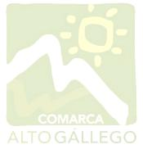

Fecha y firma
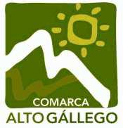

COMARCA ALTO GÁLLEGO
C/ Secorún, s/n. 22600 Sabiñánigo
Tel. 974 483 311 Fax 974 483 437

www.comarcaaltogallego.es
www.lenguasdearagon.org

